(W24) – [FA] die Verben – Präsens / افعال - زمان حال

Nützliche Verben für die tägliche Unterhaltung  Konjugation von Zeitwörtern | افعال مفید برای مکالمه روزمره  صرف افعال

Höre dir die Wörter an (MP3) .... | به کلمات گوش کن (MP3)
ich will Singular – WOLLEN  du willst  er / sie will  …………………..  wir wollen  ihr wollt  sie wollen Plural | من می خواهم -- مفرد - می خواهم  تو میخواهی  او می خواهد  ................... ... ..  ما میخواهیم  شما می خواهید  آنها می خواهند -- جمع
ich darf DÜRFEN  du darfst  er / sie darf  …………………..  wir dürfen  ihr dürft  sie dürfen | من ممکن است -- می  تو اجازه داری  او ممکن است  ................... ... ..  ما اجازه داریم  شما مجاز هستید  آنها ممکن است
ich soll SOLLEN  du sollst  er / sie soll  …………………..  wir sollen  ihr sollt  sie sollen | من باید -- باید  تو باید  او باید  ................... ... ..  ما باید  تو باید  تو باید
ich muß MÜSSEN  du mußt  er / sie muß  …………………..  wir müssen  ihr müßt  sie müssen | من باید -- باید  تو باید  او باید  ................... ... ..  ما باید  شما باید  شما باید

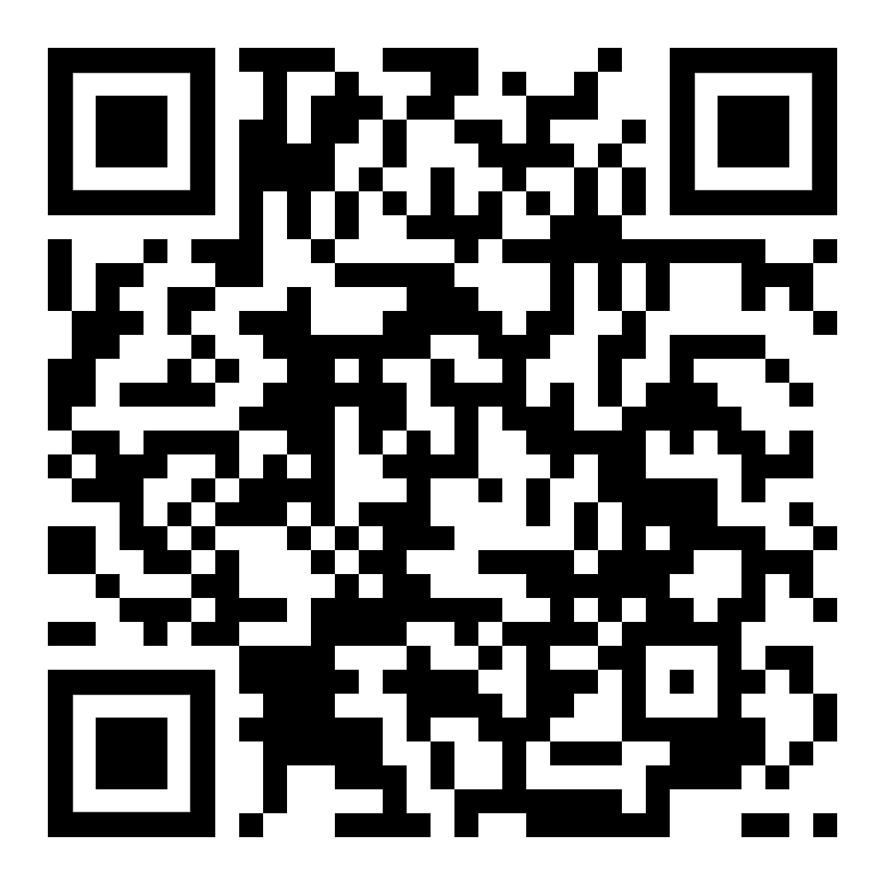 | diese Seite / این صفحه  https://www.kleine-deutsch-hilfe.at/W24_FA.htm

فعل در فارسی به چه صورت است؟
ich will Singular – WOLLEN
du willst
er / sie will
…………………..
wir wollen
ihr wollt
sie wollen Plural
ich darf DÜRFEN
du darfst
er / sie darf
…………………..
wir dürfen
ihr dürft
sie dürfen
ich soll SOLLEN
du sollst
er / sie soll
…………………..
wir sollen
ihr sollt
sie sollen
ich muß MÜSSEN
du mußt
er / sie muß
…………………..
wir müssen
ihr müßt
sie müssen

Wie sind die Formen des Verbs auf Deutsch?
من می خواهم -- مفرد - می خواهم
تو میخواهی
او می خواهد
................... ... ..
ما میخواهیم
شما می خواهید
آنها می خواهند -- جمع
من ممکن است -- می
تو اجازه داری
او ممکن است
................... ... ..
ما اجازه داریم
شما مجاز هستید
آنها ممکن است
من باید -- باید
تو باید
او باید
................... ... ..
ما باید
تو باید
تو باید
من باید -- باید
تو باید
او باید
................... ... ..
ما باید
شما باید
شما باید

